深圳市科环世纪电子有限公司
为方便于客户做EMC电磁兼容性的整改
一：快速PCB制造系统----------------型号HW3232技术参数：
- 加工面板 单/双面板 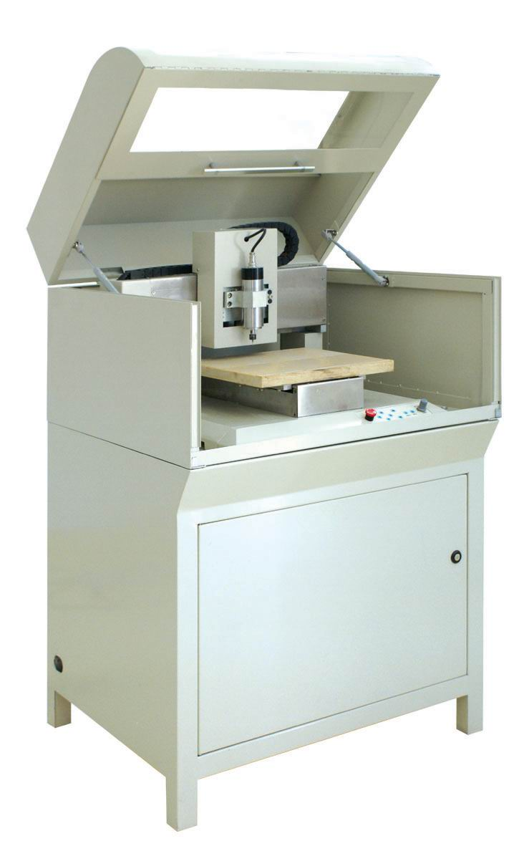
- 加工面积 32CM×32CM
- 最小加工线径 4mil------------------------最小加工线距 8mil
- 分辨率 0.04mil(1um) ---------------工作速度 4.8m/min
- 主轴转速 0～60000r/min，无级可调-----主轴功率 95W
- 直线导轨 国产工业级导轨--------------传动方式 进口滚珠丝杆
- 钻孔孔径 0.4～3.175------------------钻孔速度 100(孔/min)
- 控制方式 ARM-------------------------通信方式 RS-232/USB
- 电源 AC220V 50Hz
- 操作系统 Windons 98/2000/XP/Vista----最小内存配置 256MB
- 体积 750mm（L）×660mm（W）×1200mm（H）
- 重量 100kg----------------------消耗功率 200 VA
- 随机附送 雕刻刀10把，钻头10支
二：EMC各项EMI传导，和抗扰度，设备。（免费在办事处做EMI传导测试，和PCB打样。）以
方便于客户做EMC电磁兼容性的整改
三：可根据客户的要求定做屏蔽室及暗室。
四：EMI方案整改。
五：EMI屏蔽材料。
详细情况贵公司如需要我们会及时为你服务。
联系人：李先生
TEL：0755—86117329 MOBILE：13728672352
FAX：86117389 PC：518055
科环公司:深圳办事处：东莞服务处：广州服务处：
地址：深圳市南山区西丽南湾工业区10栋103

电子产品竞争，不仅是功能的竞争，而且是推向市场时间和产品特性的竞争，成功与否很大程度上取决于设计的质量和速度。研发周期越来越短
样品板制作的快慢因此就成了研发过程的关键环节之一，需要快速、单件、随需制作。
PCB快速制作系统，以先进的机械或激光加工设备为核心，具有高柔性、高精度、环境友好的特点，适合样品电路板快速制作和小批量、多品种PCB生产
（二）快速ＰＣＢ制造系统的特点
1、速度快，直接用EDA/CAD设计数据，像绘图一样便捷；
2、精度高，功能强，从单面板到双面板，从数字板到高频板；
3、无环保问题，桌面设备，适合实验室、教室等多种场所；
4、配置灵活，多用途，适合高端开发即时制作样品，也适合教学或小量制作；
5、操作简单，不必懂PCB工艺，任何技术人员都可使用

